某商场地上5层，总建筑面积5000m2。商场内大部分采用格栅式通透性吊硕，通透面积占吊顶总面积的比例为60%。对该商场设置的湿式自动喷水灭火系统进行验收，以下不合格的情况为（ ）
A通透性吊顶下采用标准下垂型喷头，且喷头布置在通透性吊顶下部
B喷头采用正方形布置，布置间距为3.5m
C水泵控制柜与联动控制器均处于自动状态，开启末端试水装置，消防水泵自动启动
D水泵控制柜与联动控制器均处于自动状态，模拟一只火灾探测器报警，消防水泵未自动启动
E关闭报警阀入口前的信号控制阀，消防联动控制器未有反馈信号显示

答案ABE，（A选项应换流量大、至少K115的，且根据给水排水规范，其通透性在15%-70%范围，吊顶上下都要设喷头。B选项的布置间距在中危险II级里不大于3.4m。）关于A选项，

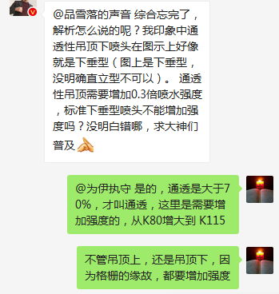
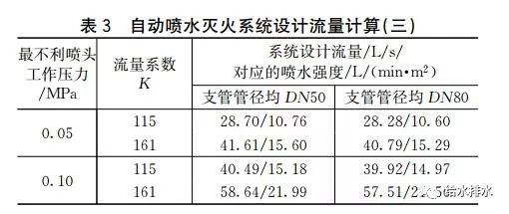

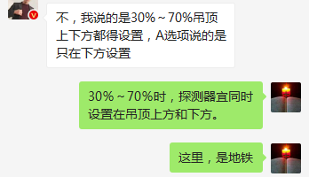
新的自喷规范里，只有一句：“当通透面积占吊顶总面积的比例大于70％时，喷头应设置在吊顶上方”
《全国民用建筑工程设计技术措施—给水排水》（2009）中，
7.2.13-2 装设网格、栅板类通透性吊顶的场所，系统的喷水强度应按表7.2.13-1和表7.2.13-3规定值的1.3倍确定。当网格、栅板的投影面积小于地面面积15％时，其喷头应安装在网格、栅板上；当投影面积为l5％~70％时，应在该吊顶的上下均设置喷头；当投影面积为大于7O％时可安装在网格、栅板类吊顶的下面。
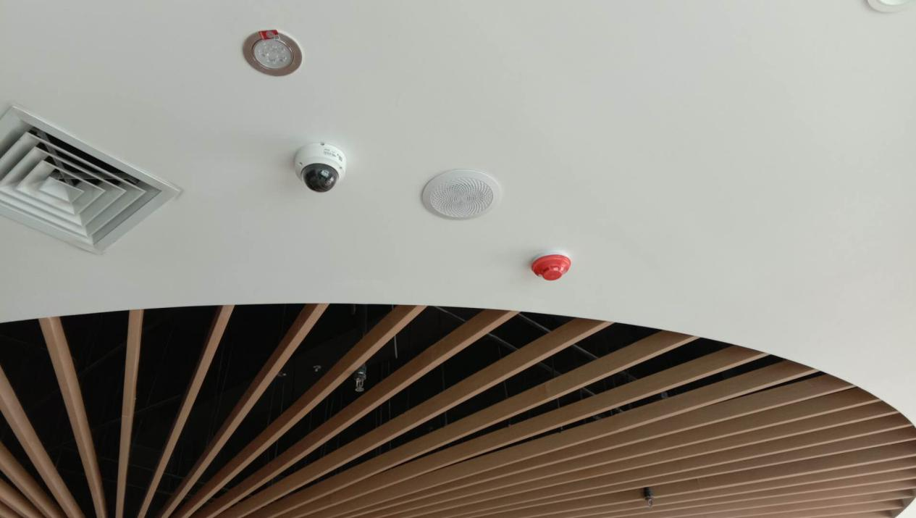
看完了这个关于格栅吊顶的小题，我们扩展一下，格栅吊顶的相关消防规范条文，主要有《火规》里火灾探测器的设置，《喷规》里喷头的布置和系统作用面积的计算等。所以，已经有人总结为：
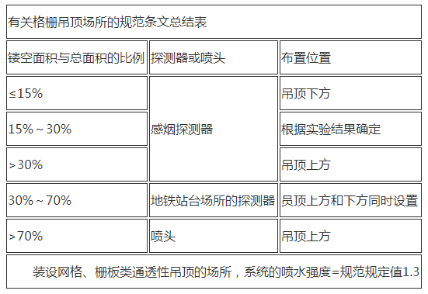
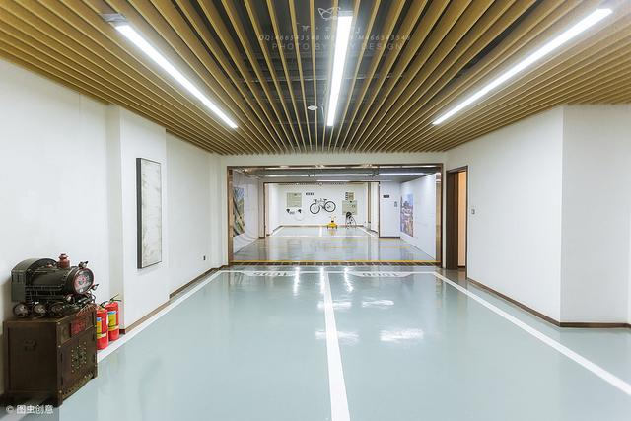
具体条文如下：
《火灾自动报警系统设计规范》（GB 50116-2013）
6.2.18 感烟火灾探测器在格栅吊顶场所的设置，应符合下列规定：
1 镂空面积与总面积的比例不大于15％时，探测器应设置在吊顶下方。
2 镂空面积与总面积的比例大于30％时，探测器应设置在吊顶上方。
3 镂空面积与总面积的比例为15％～30％时，探测器的设置部位应根据实际试验结果确定。
4 探测器设置在吊顶上方且火警确认灯无法观察时，应在吊顶下方设置火警确认灯。
5 地铁站台等有活塞风影响的场所，镂空面积与总面积的比例为30％～70％时，探测器宜同时设置在吊顶上方和下方。
《自动喷水灭火系统设计规范》（GB 50084-2017）
5.0.13 装设网格、栅板类通透性吊顶的场所，系统的喷水强度应按本规范表5.0.1、表5.0.4-1～表5.0.4-5规定值的1.3倍确定，且喷头布置应按本规范第7.1.13条的规定执行。
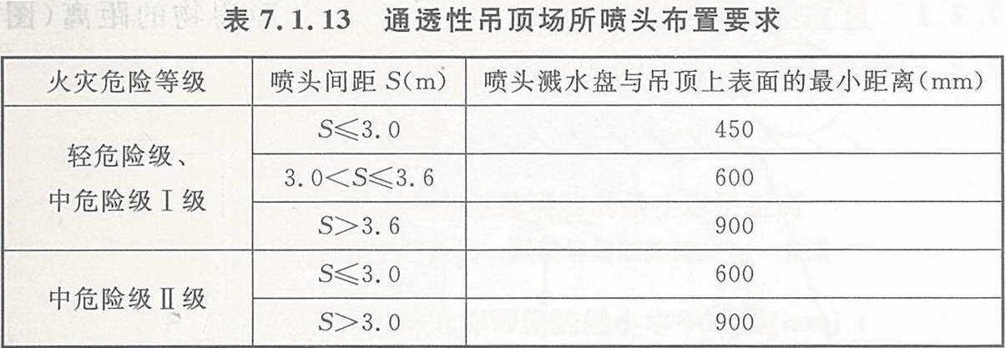
7.1.13 装设网格、栅板类通透性吊顶的场所，当通透面积占吊顶总面积的比例大于70％时，喷头应设置在吊顶上方，并应符合下列规定：
1 通透性吊顶开口部位的净宽度不应小于10mm，且开口部位的厚度不应大于开口的最小宽度；
2 喷头间距及溅水盘与吊顶上表面的距离应符合表7.1.13的规定。
